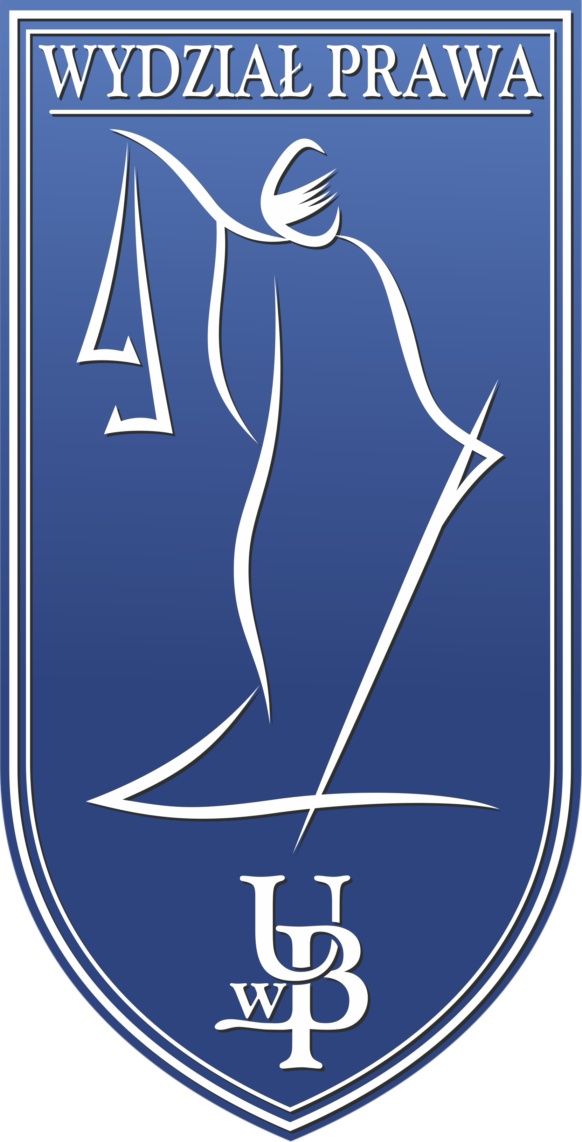  Wydział Prawa Uniwersytetu w Białymstoku  we współpracy z Michigan State University College of Law  zaprasza studentów do udziału w  Letnim Programie Prawa Porównawczego US-EU  posiadającym akredytację American Bar Association  29 maja - 24 czerwca 2016  W PROGRAMIE UCZTESTNICZĄ STUDENCI AMERYKAŃSCY I POLSCY  Przedmioty oferowane w ramach edycji Programu 2016  - Rule of Law & Jurisprudence  - Comparative Free Expression  - International Comparative Altervative Dispute Resolution  - Constitutional Law of the EU  - Political Systems and Human Rights in Central and Eastern Europe  Zajęcia prowadzone są w blokach tygodniowych na Wydziale Prawa UwB, od poniedziałku do piątku, w godzinach przedpołudniowych.  Organizatorzy zapewniają pomoc w sprawnej organizacji sesji egzaminacyjnej wypadającej w czasie trwania programu.  Przedmioty zaliczone w czasie programu [można dokonać wyboru przedmiotów] uznane zostają jako przedmioty specjalizacyjne do programu studiów na Wydziale Prawa UwB.  Rekrutacja do programu:  Zaproszenie do uczestnictwa w programie skierowane jest przede wszystkim do studentów prawa (w tym studiów doktoranckich) Uniwersytetu w Białymstoku. Zaproszenie skierowane jest jednak także do studentów innych kierunków, wszystkich stopni, studiów stacjonarnych i niestacjonarnych zainteresowanych problematyką. Zapraszamy także studentów innych wydziałów.  Wymagana jest bardzo dobra znajomość języka angielskiego, nie jest konieczne posiadanie certyfikatu znajomości języka angielskiego.  Zgłoszenia do programu oraz wszelkie pytania należy kierować na adres: summerschooluwb@gmail.com  Opłata za udział w Letniej Szkole: 600 PLN  Opłata obejmuje koszt uczestnictwa w czterotygodniowym projekcie oraz materiały do zajęć. Opłaty dokonać należy po ostatecznym zakwalifikowaniu się do programu. |  | 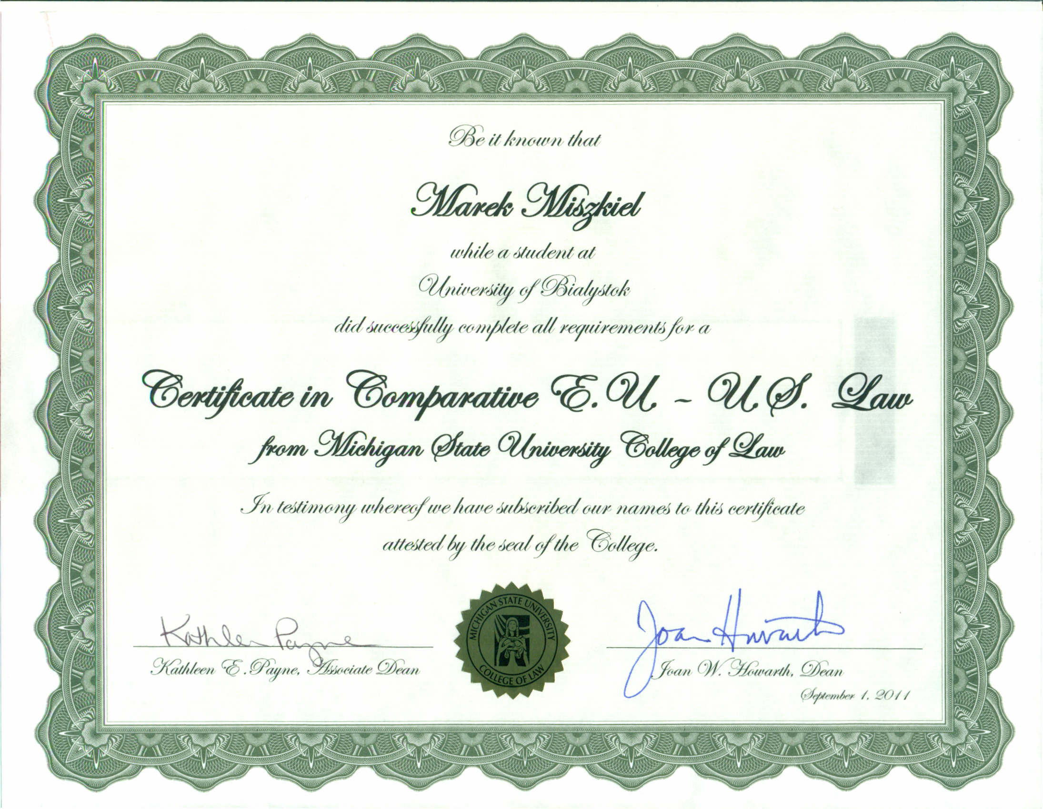  WARTO STUDIOWAĆ:  - wspólnie z amerykańskimi studentami  - na zajęciach prowadzonych przez amerykańskich wykładowców  - z wykorzystaniem amerykańskich metod nauczania  - szkoląc Legal English w towarzystwie native speakers  WIĘCEJ NA:  www.prawo.uwb.edu.pl  STREFA WYDZIAŁU  Zakładka: Współpraca zagraniczna  REKRUTACJA:  Zgłoszenie via e-mail  summerschooluwb@gmail.com  do 30 kwietnia 2016  Kierownik Programu:  Dr Izabela Kraśnicka  Koordynator Programu:  Dr Ewelina Gruszewska

SZCZEGÓŁY:
www.prawo.uwb.edu.pl/ STREFA WYDZIAŁU / Współpraca zagraniczna

